

ESPLOSI RICAMBI

VS-DELTA 1190-1785-2380-2975-3570
VENTILATO SELF-SERVICE

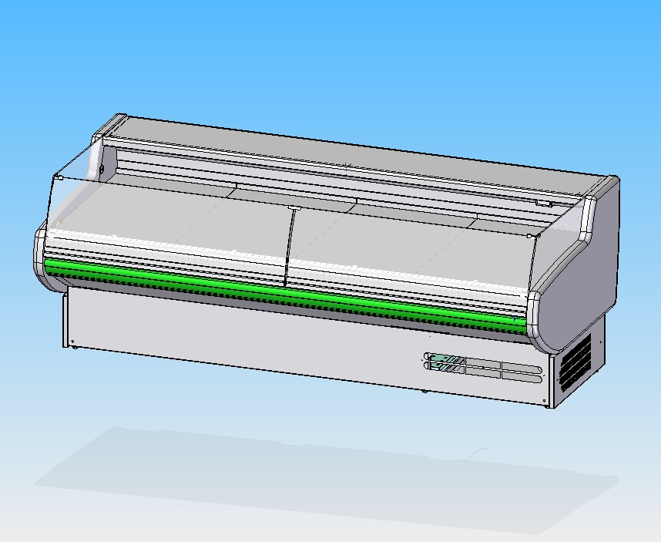

SUDDIVISIONE GENERALE

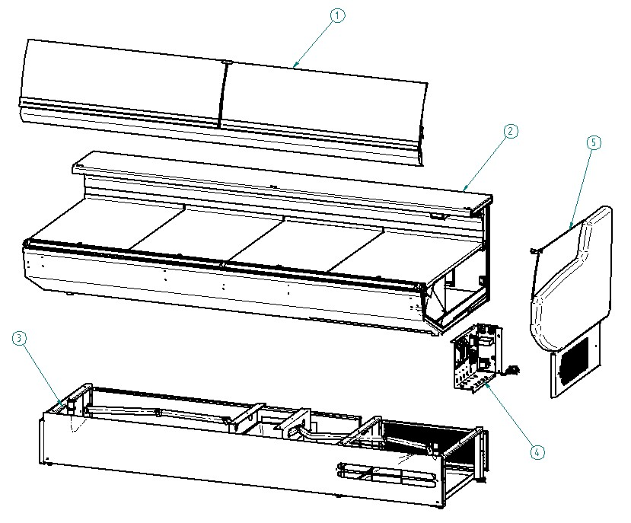

- CASTELLO VETRI
- FINITURE INTERNE PIANO ESPOSIZIONE
- DECORO FRONTALE TELAIO SCARICO
- QUADRO COMANDO
- FIANCO COMPLETO

  - CASTELLO VETRI
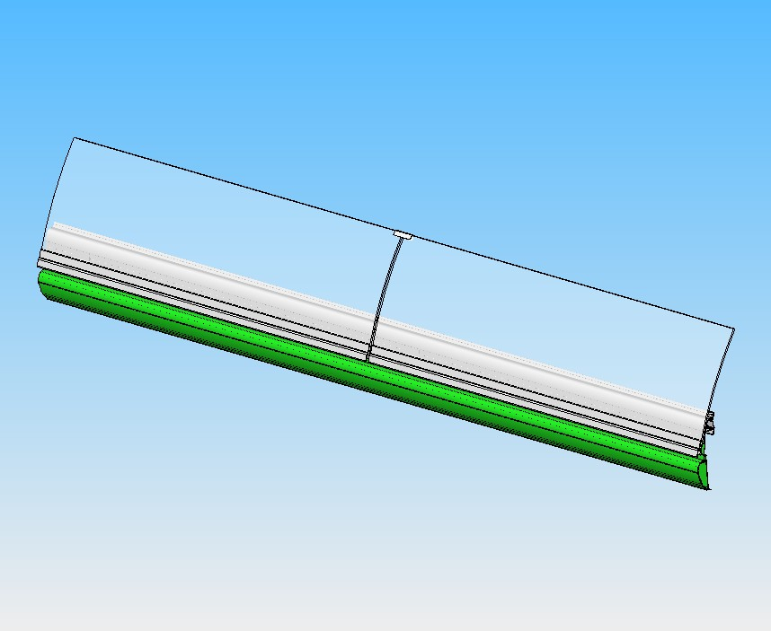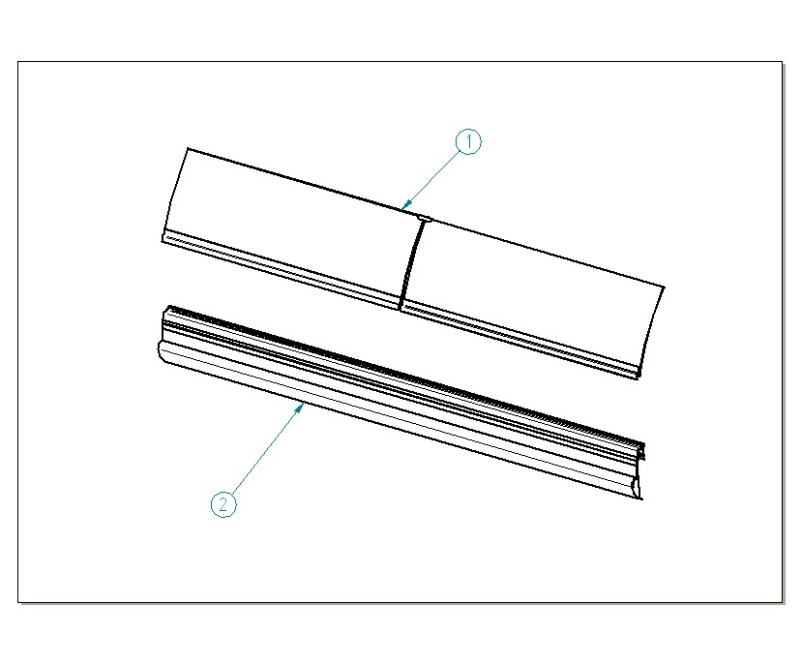

  - VETRO E PROFILI
  - FASCIONE BATTICARRELLO

1.1 VETRO E PROFILI
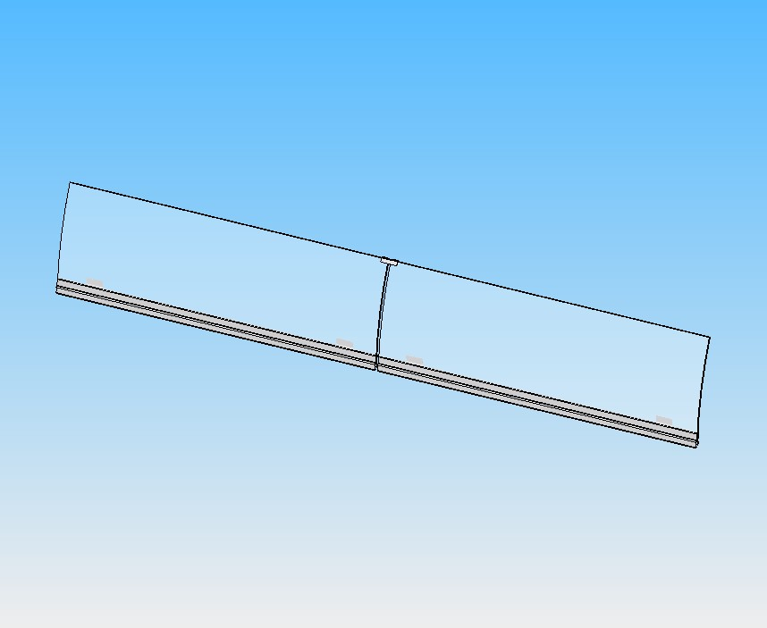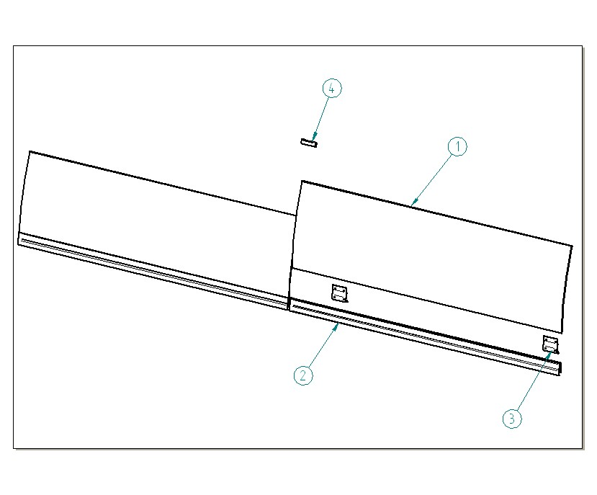

ITEM | DOCUMENT | TITLE | MATERIAL | MODULI/CODICI
NUMBER | NUMBER | TITLE | MATERIAL | 1190 | 1785 | 2380 | 2975 | 3570
1 | EEAV 122 | VETRO CURVO R1000 SERIGRAFATO SELF-SERVICE | FLOAT 6mm SERIGRAFATO | 4191921 | 4191920 | 4191921 | 4191922 | 4191921
2 | ETOD 010 | MANIGLIA VETRO FRONTALE |  | 2DV120032333 | 2DV200032333 | 2DV120032333 | 2DV300032333 | 2DV120032333
3 | ET0D 009 | SUPPORTO MANIGLIA VETRO SELF-SERVICE DELTA | ACCIAIO INOX AISI 304 15/10 | 6DV120032332
4 | ET0D 011 | STAFFA ALLINEAMENTO VETRO FRONTALE SELF-SERVICE | ACCIAIO INOX AISI 304 15/10 |  | 6DV200032334 | 6DV200032334 | 6DV200032334 | 6DV200032334

1.2 FASCIONE BATTICARRELLO

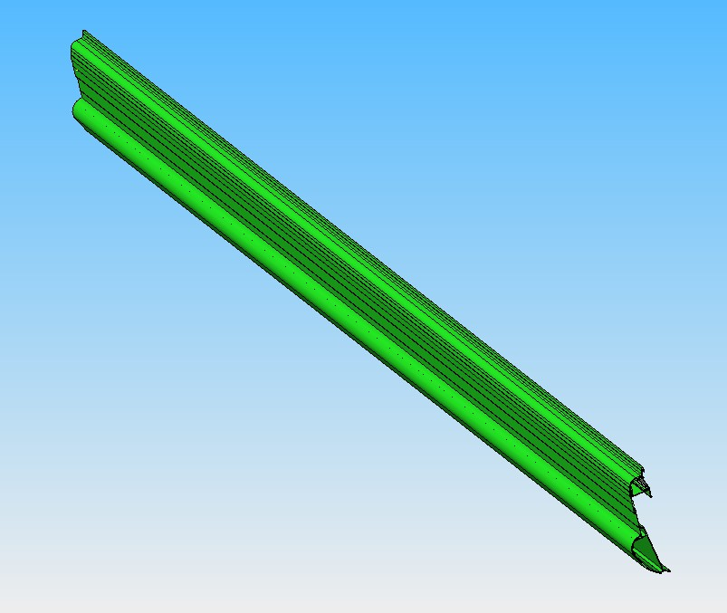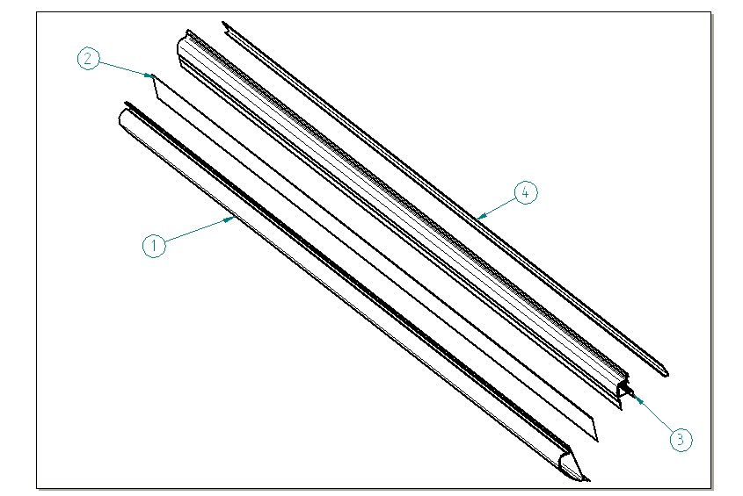

ITEM | DOCUMENT | TITLE | MATERIAL | MODULI/CODICI
NUMBER | NUMBER | TITLE | MATERIAL | 1190 | 1785 | 2380 | 2975 | 3570
1 | ET0J 004 | PROFILLO FRONTALE MOD LINEAR0 MOD 2380 | PROF. PVC P1421 | 2DV1200F2001 | 2DV2000F2001 | 2DV2500F2001 | 2DV3000F2001 | 2DV3600F2001
2 | DEAV 503 | STRISCIA FRONTALE COLORATA | LAMIERA PLASTIFICATA 5/10 | 6DV360070106 | 6DV360070106 | 6DV360070106 | 6DV360070106 | 6DV360070106
3 | ET0L 002 | FASCIA ANTIAPANNANTE MOD 250 | PROF. ALLUMINIO PE 3109
4 | EEAV 014 | PROTEZIONE RESISTENZA ANTIAPPANANTE | ALLUMINIO | 6DV120030058 | 6DV200030058 | 6DV250030058 | 6DV300030058 | 6DV360030058

  - FINITURE INTERNE

2.1 PIATTELLO
2.2 SPORTELLO
2.3 PIANO DI LAVORO
2.4 EVAPORATORE
2.5 PORTAVENTOLE
2.6 FINITURE INTERNE

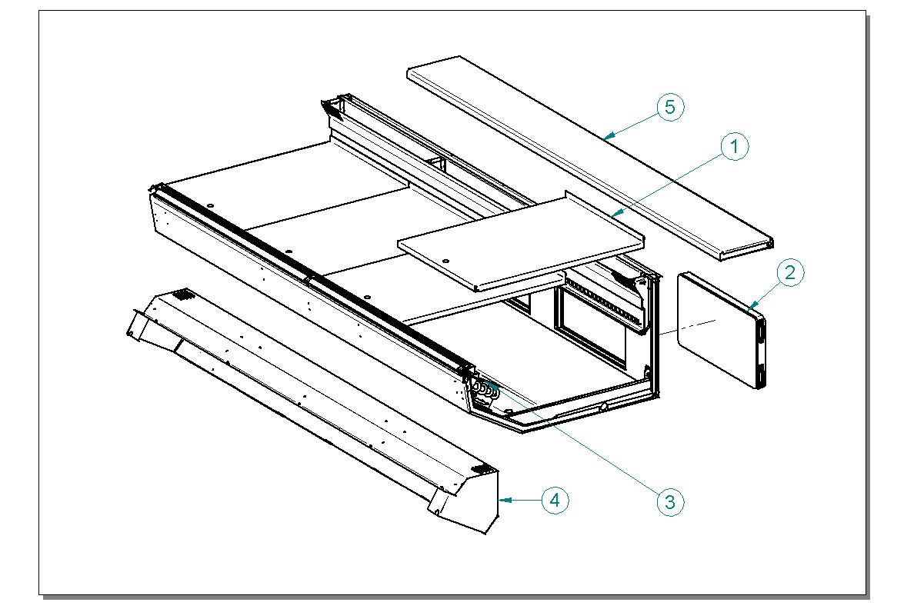

2.1 PIATTELLO E SOTTOPIATTELLO
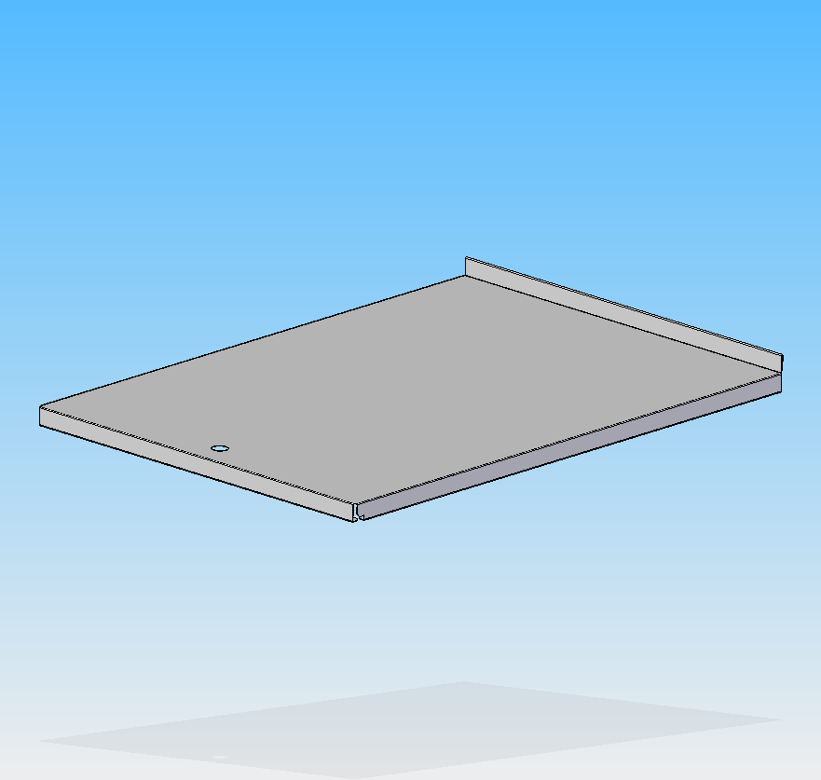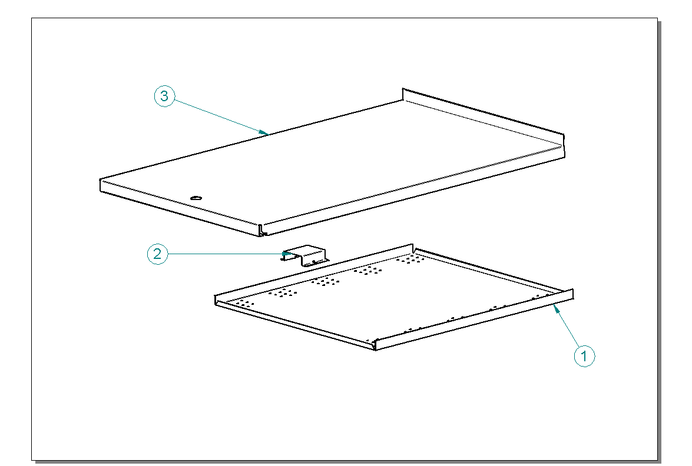

ITEM | DOCUMENT | TITLE | MATERIAL | MODULI/CODICI
NUMBER | NUMBER | TITLE | MATERIAL | 1190 | 1785 | 2380 | 2975 | 3570
1 | ET0K 002 | SOTTOPIATTELLO 591 | LAM. PLAST. 6/10 | 6BV1200A2003 | 6BV1200A2003 | 6BV1200A2003 | 6BV1200A2003 | 6BV1200A2003
2 | ET0K 008 | RINFORZO PIATTELLO | LAM. PLAST. 8/10 | 6BV1200A2004 | 6BV1200A2004 | 6BV1200A2004 | 6BV1200A2004 | 6BV1200A2004
3 | ET0K 007 | PIATTELLO MOD. LOWE NSF | LAM. PLAST. 8/10 | 6DV1200A2301 | 6DV1200A2301 | 6DV1200A2301 | 6DV1200A2301 | 6DV1200A2301

2.2 SPORTELLO E CERNIERE

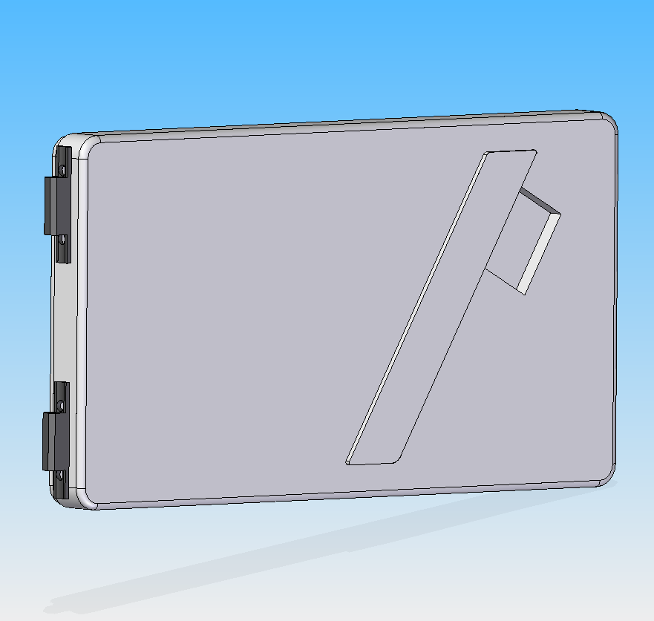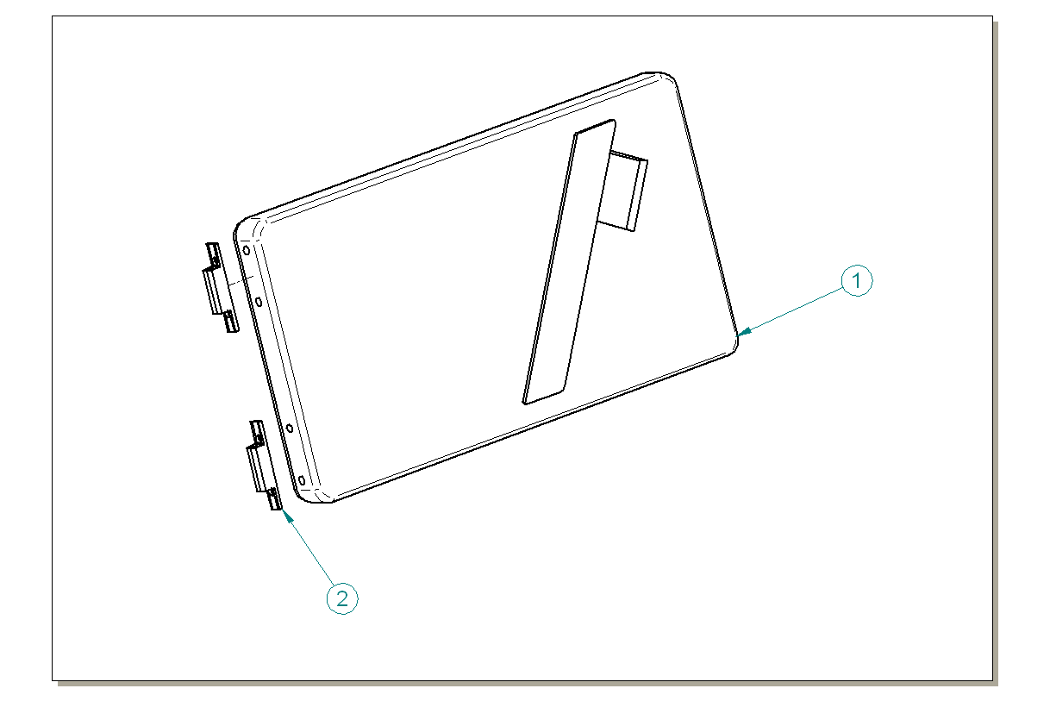

ITEM | DOCUMENT | TITLE | MATERIAL | MODULI/CODICI
NUMBER | NUMBER | TITLE | MATERIAL | 1190 | 1785 | 2380 | 2975 | 3570
1 | EEE0 100 | SPORTELLO | PST | 4331806
2 |  | CERNIERE 1 | PVC | 4330902

2.3 PIANO LAVORO
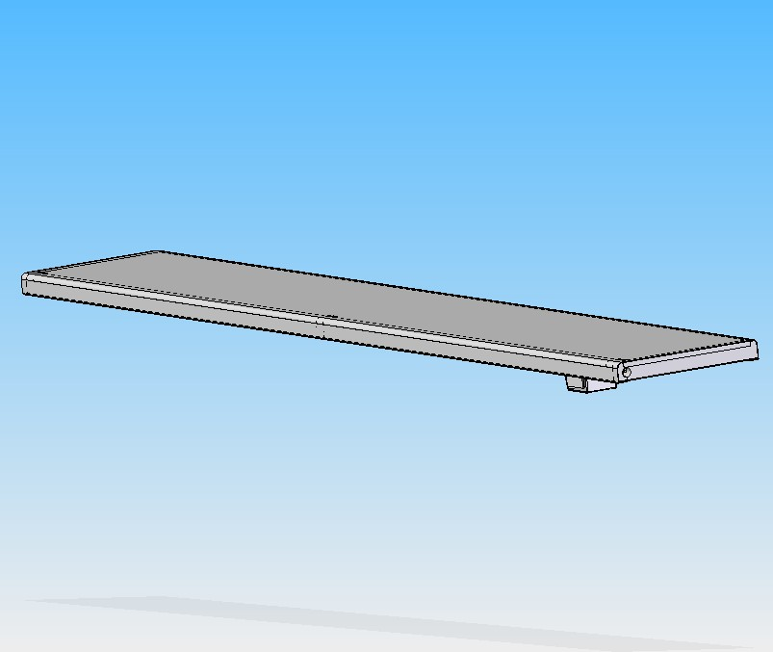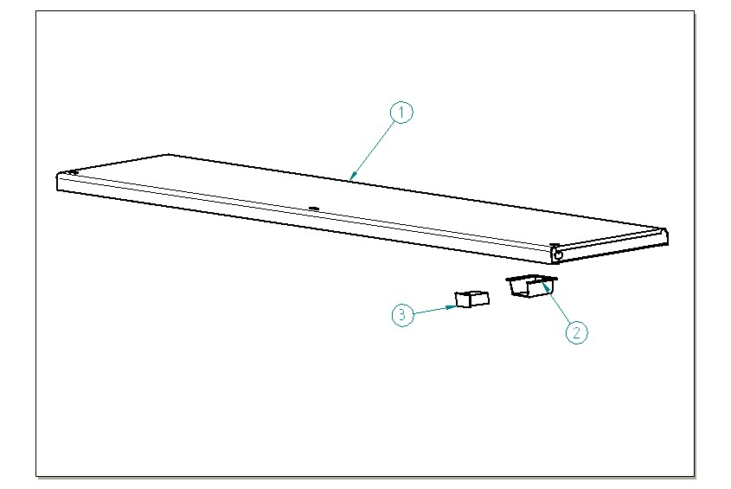

ITEM | DOCUMENT | TITLE | MATERIAL | MODULI/CODICI
NUMBER | NUMBER | TITLE | MATERIAL | 1190 | 1785 | 2380 | 2975 | 3570
1 | ET0H 006 | PIANO DI LAVORO BV 250 |  | 2BV120012000 | 2BV200012000 | 2BV250012000 | 2BV300012000 | 2BV360012000
2 | ET0C 011 | PORTA TERMOMETRO | LASTRA PST | 4102114
3 |  | TERMOMETRO RETT.-40°+40°C°+ F°ROF88 |  | 4131300

2.4 EVAPORATORE

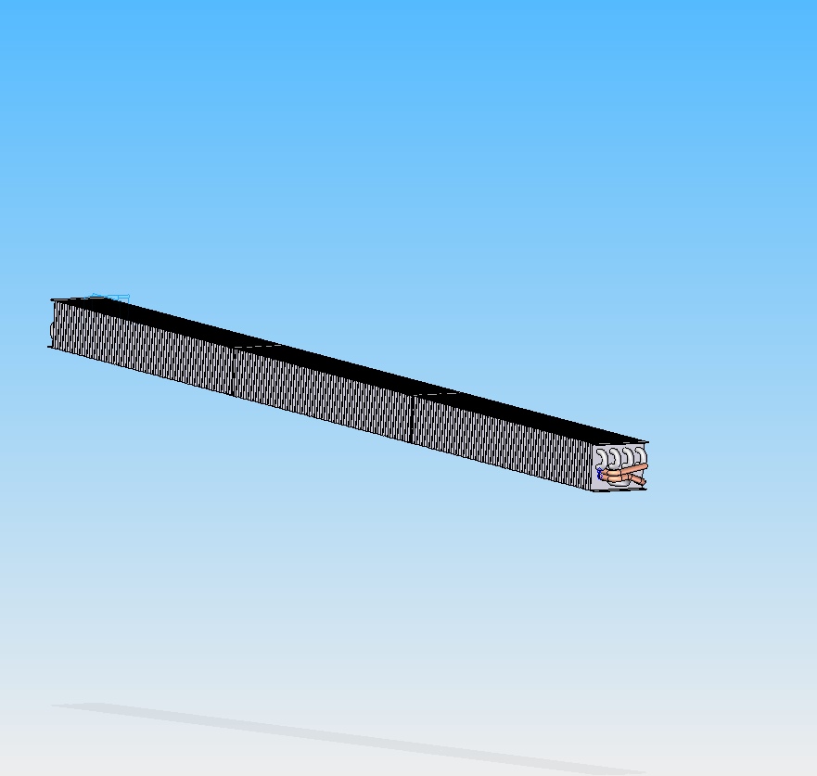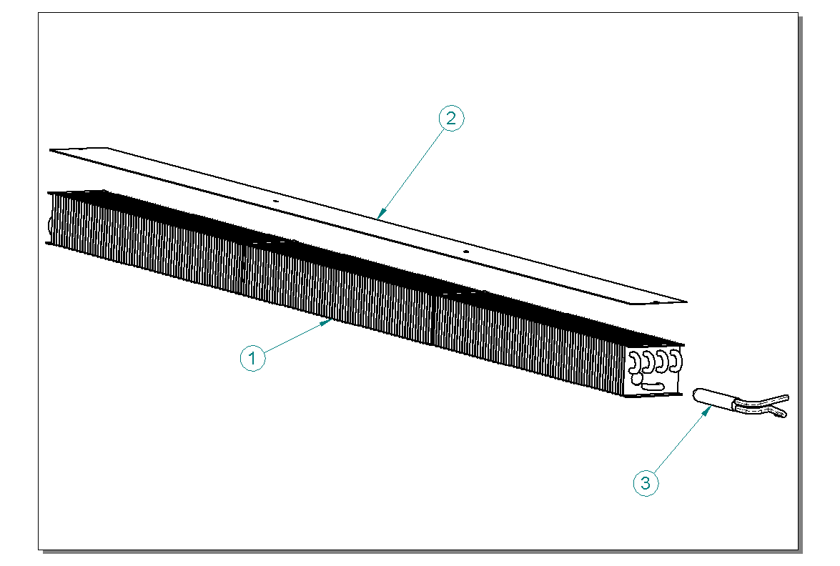

ITEM | DOCUMENT | TITLE | MATERIAL | MODULI/CODICI
NUMBER | NUMBER | TITLE | MATERIAL | 1190 | 1785 | 2380 | 2975 | 3570
1 | ET0F 001 | EVAPORATORE VS-V | TUBI RAME - LAM. ALL. | 4222110 | 4222111 | 4222112 | 4222113 | 4222114
2 | ET0F 004 | CHIUSURA EVAP. VENT. | LAM. FE. 5/10 | 6BV120042001 | 6BV200042001 | 6BV250042001 | 6BV300042001 | 6BV360042001
3 | ET0F 002 | SEPARATORE DI LIQUIDO PER EVAP. | TUBI RAME LAVORATO | 5025605

2.4.1 POSIZIONAMENTO EVAPORATORE CON VALVOLA
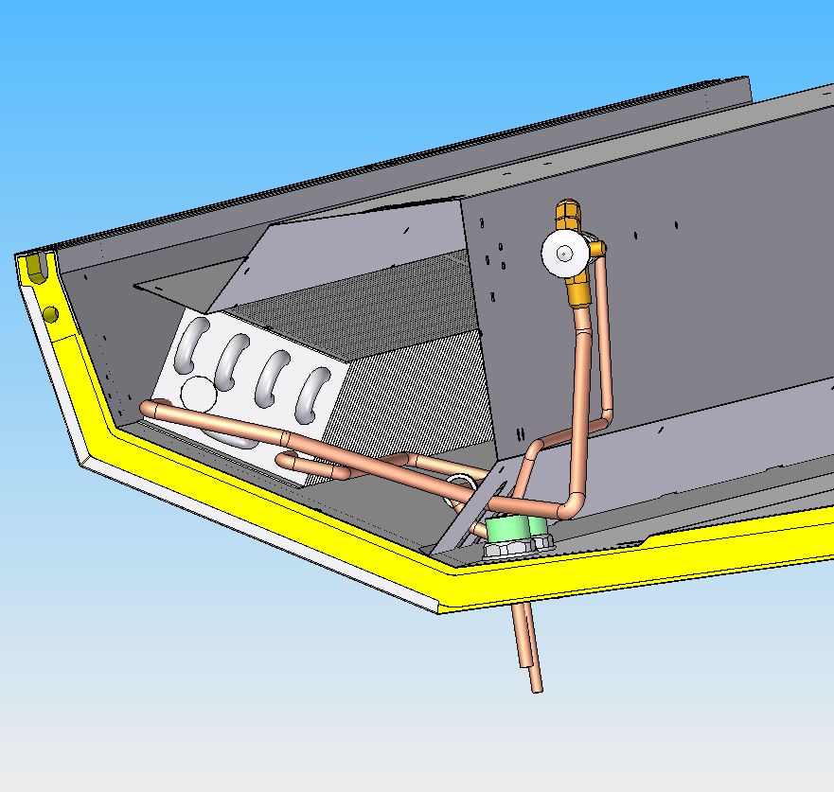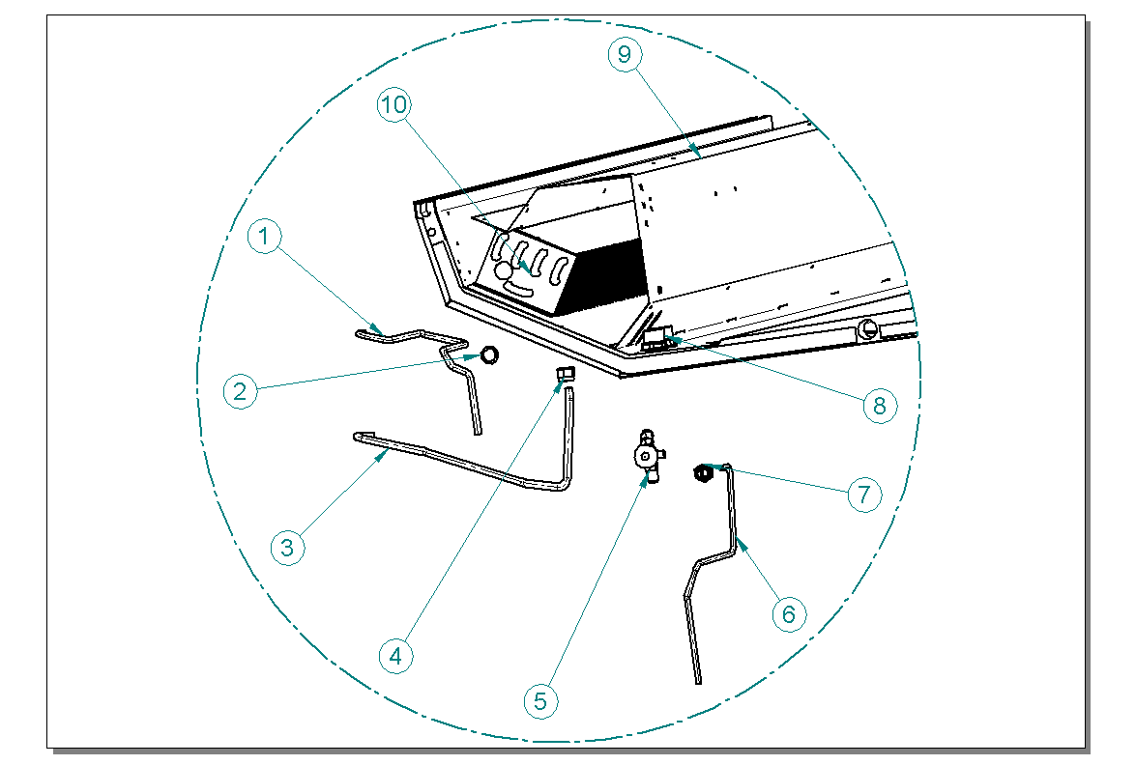

ITEM | DOCUMENT | TITLE | MATERIAL | MODULI/CODICI
NUMBER | NUMBER | TITLE | MATERIAL | 1190 | 1785 | 2380 | 2975 | 3570
1 | ET0F 010 | TUBO ASPIRAZIONE PER IMPIANTO A VALVOLA | TUBO RAME Ø8×10 | 4272425
2 | ET0F 010 | PASSACAVO Ø22 |  | 4113102
3 | ET0F 009 | TUBO EVAPORATORE-VALVOLA | TUBO RAME Ø10×12 | 4272420
4 | ET0F 009 | BOCCHETONE 1/2 SAE Ø12 |  | 4272420
5 |  | VALVOLA |  | 4251312
6 | ET0F 008 | TUBO MANDATA PER IMPIANTO A VALVOLA | TUBO RAME Ø6×8 | 4272415
7 |  | BOCCHETTONE 3/8SAE Ø8 |  | 4272415
8 |  | PILETTA d32 h60 | ABS | 4102125
9 | DA0G 020 | COPRIEVAPORATORE | LAM. PLAST. 6/10 | 6PV120040008 | 6PV200040008 | 6PV250040008 | 6PV300040008 | 6PV360040008
10 | ET0F 001 | EVAPORATORE VS-V | TUBI RAME - LAM. ALLUMIN. | 4222110 | 4222111 | 4222112 | 4222113 | 4222114

2.4.2 POSIZIONAMENTO EVAPORATORE SU MODULO CON IMP. CAPILLARE

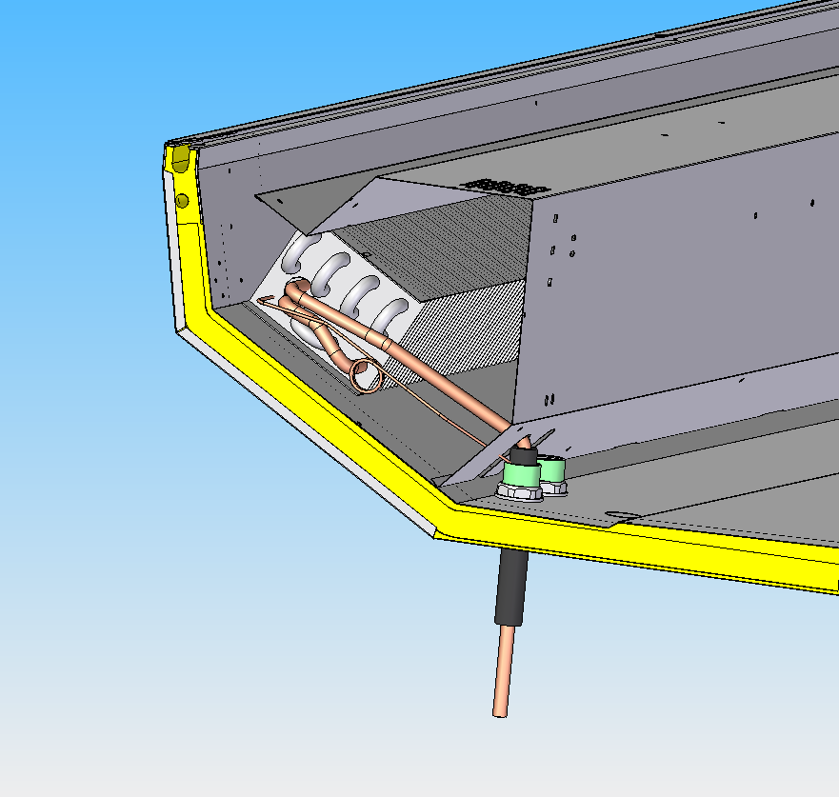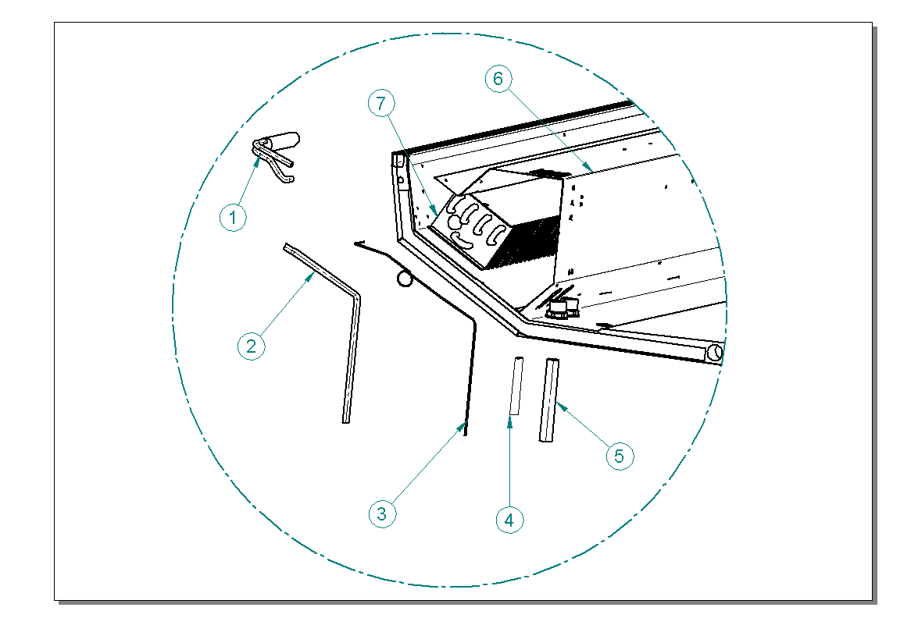

ITEM | DOCUMENT | TITLE | MATERIAL | MODULI/CODICI
NUMBER | NUMBER | TITLE | MATERIAL | 1190 | 1785 | 2380 | 2975 | 3570
1 | ET0F 002 | SEPARATORE DI LIQUIDO PER EVAP. | TUBI RAME LAVORATO | 5025605
2 | ET0F 003 | TUBO ASPIRAZIONE |  | 4272425
3 | ET0F 003 | TUBO CAPILLARE | CAPILLARE | 4260203 (1.2x2.40)
 |  |  |  | 4260204 (1.4x2.60)
4 | ET0F 003 | NASTRO 50×25 | MONOADESIVO ALLUMINIO | 8334325
5 | ET0F 003 | ANTICONDENSA | SPUNGNA ISOLANTE 6×12 | 4270502
6 | DA0G 020 | COPRIEVAPORATORE | LAM. PLAST. 6/10 | 6PV120040008 | 6PV200040008 | 6PV250040008 | 6PV300040008 | 6PV360040008
7 | ET0F 001 | EVAPORATORE VS-V | TUBI RAME - LAM. ALLUMIN. | 4222110 | 4222111 | 4222112 | 4222113 | 4222114

2.5 PORTA VENTOLE
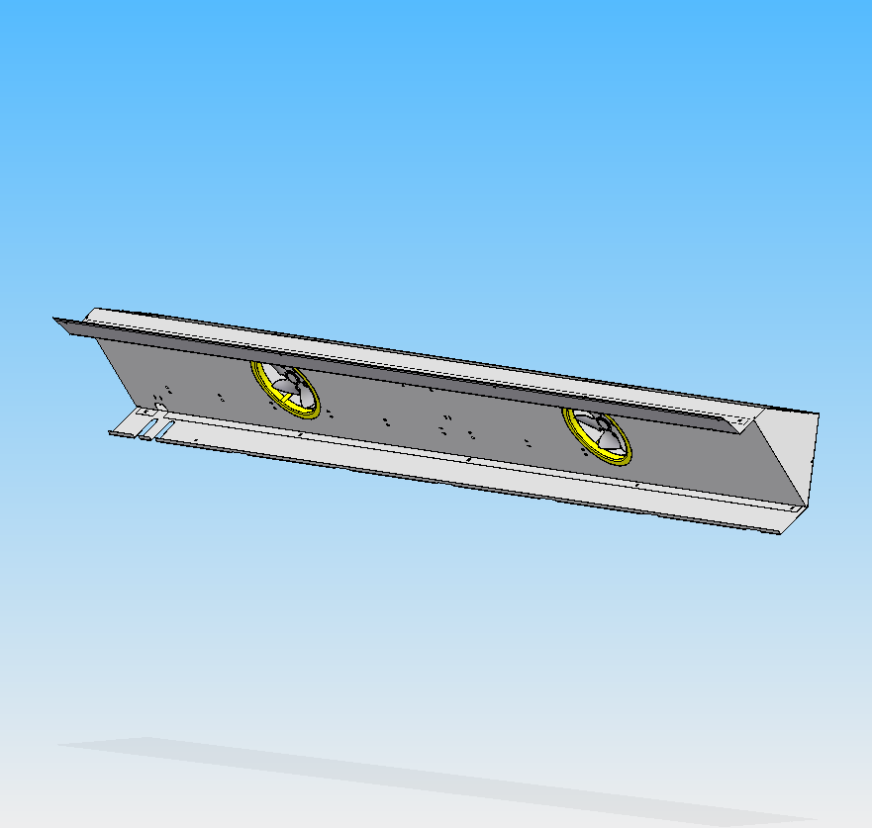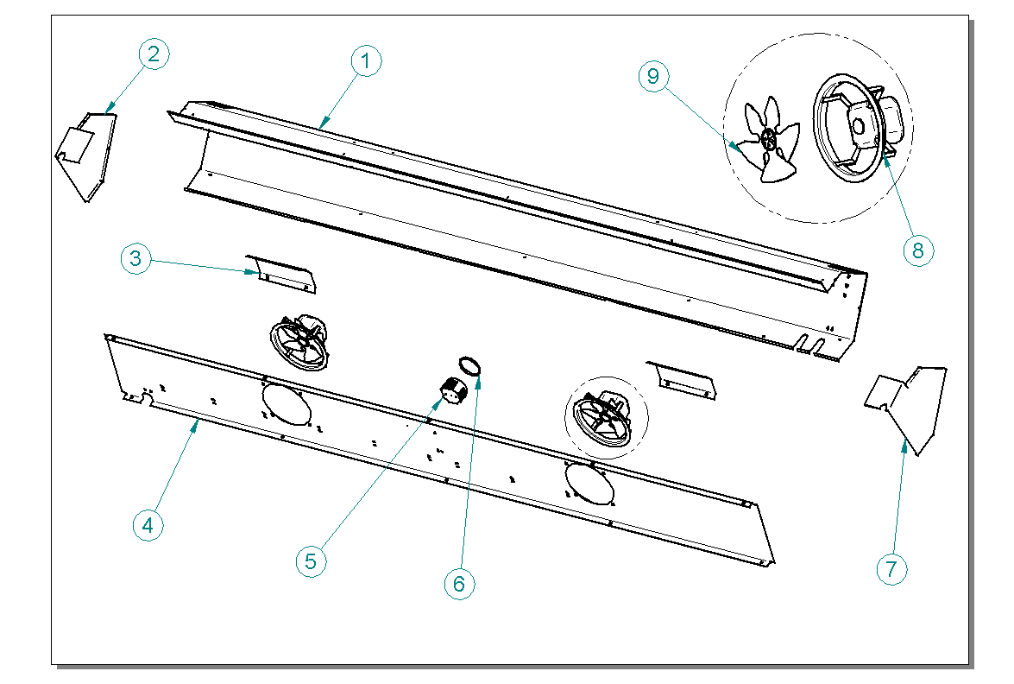

ITEM | DOCUMENT | TITLE | MATERIAL | MODULI/CODICI
NUMBER | NUMBER | TITLE | MATERIAL | 1190 | 1785 | 2380 | 2975 | 3570
1 | DA0G 020 | COPRIEVAPORATORE | LAM. PLAST. 6/10 | 6PV120040008 | 6PV200040008 | 6PV250040008 | 6PV300040008 | 6PV360040008
2 | DA0G 017 | TAMPONE COPRIEVAPORATORE DX | LAM. PLAST. 6/10 | 6PV120040006
3 | ET0G 011 | COPERTURA PER VENTOLE | LAM. FE. 6/10 | 6BV120042012
4 | ET0G 008 | PORTAVENTOLE | LAM. FE. 6/10 | 6BV120042011 | 6BV200042011 | 6BV250042011 | 6BV300042011 | 6BV360042011
5 |  | SCATOLA DERIVAZIONE 70 mm | MAT. ISOLANTE GW PLAST | 4115401
6 |  | SCATOLA DERIVAZIONE 70 mm COPERCHIO | MAT. ISOLANTE GW PLAST | 4115401
7 | DA0G 017 | TAMPONE COPRIEVAPORATORE SX | LAM. PLAST. 6/10 | 6PV120040007
8 |  | MOTOVENTOLA |  | 4240501
9 |  | VENTOLA |  | 4249926

2.6. FINITURE INTERNE

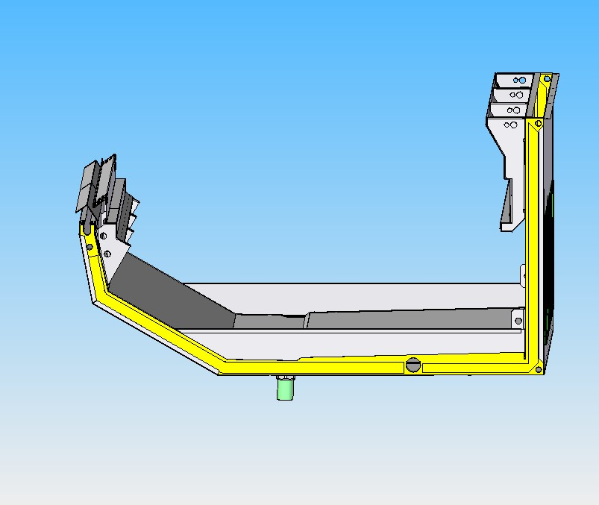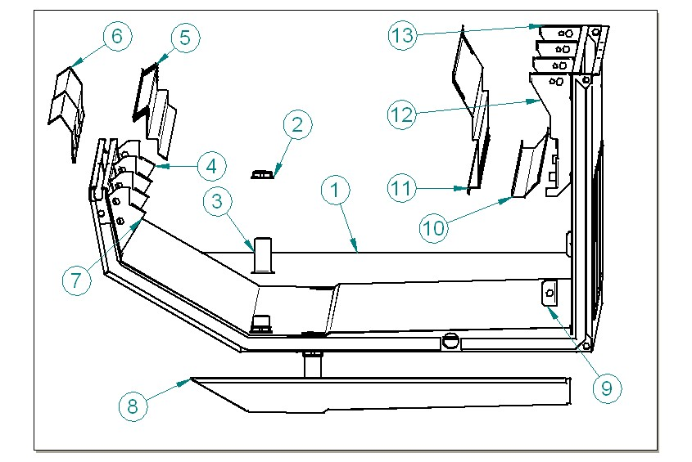

ITEM | DOCUMENT | TITLE | MATERIAL | MODULI/CODICI
NUMBER | NUMBER | TITLE | MATERIAL | 1190 | 1785 | 2380 | 2975 | 3570
1 | ET0A 042 | TESTATA VASCA DX | LAM. PLAST. 6/10 | 6BV120042015
2 |  | DADO PILETTA d32 | ABS | 4102125
3 |  | PILLETA d32 | ABS | 4102125
4 | ET0G 001 | STAFFA ANTERIORE DX BANCONIERE | ACC. INOX AISI 304 15/10 | 6BV120042002
5 | DA0G 001 | GRIGLIA ASPIRAZIONE MONTANTE ANTERIORE | LAM. PLAST. 8/10
6 | DA0G 002 | CHIUSURA GRIGLIA ASPIRAZIONE | ACC. INOX AISI 304 6/10 | 6PV120040004 | 6PV200040004 | 6PV250040004 | 6PV300040004 | 6PV360040004
7 | ET0G 001 | STAFFA ANTERIORE SX BANCONIERE | ACC. INOX AISI 304 15/10 | 6BV120042003
8 | ET0A 042 | TESTATA VASCA SX | LAM. PLAST. 6/10 | 6BV120042016
9 | ET0U 001 | STAFFA DI CANALIZZAZZIONE | ACC. INOX AISI 304 30/10 | 4282119
10 | ET0G 018 | DEFLETTORE CANALE ARIA | LAM. PLAST. 6/10 | 6BV120042014 | 6BV200042014 | 6BV250042014 | 6BV300042014 | 6BV360042014
11 | DA0G 053 | GRIGLIA USCITA ARIA MOD. VENTILATO | LAM. PLAST. 8/10 | 2PV120040005 | 2PV200040005 | 2PV250040005 | 2PV300040005 | 2PV360040005
12 | DA0G 052 | STAFFA POSTERIORE SX BANCONIERE | LAM. FE. 15/10 | 6BV120042002
13 | DA0G 052 | STAFFA POSTERIORE DX BANCONIERE | LAM. FE. 15/10 | 6PV120040001

  - DECORI – TELAIO – SCARICO

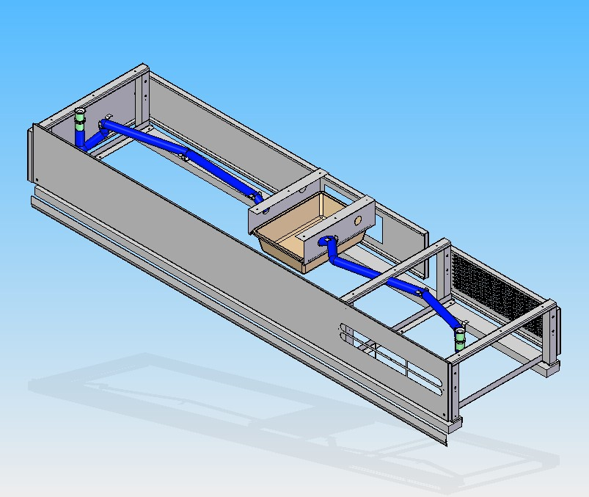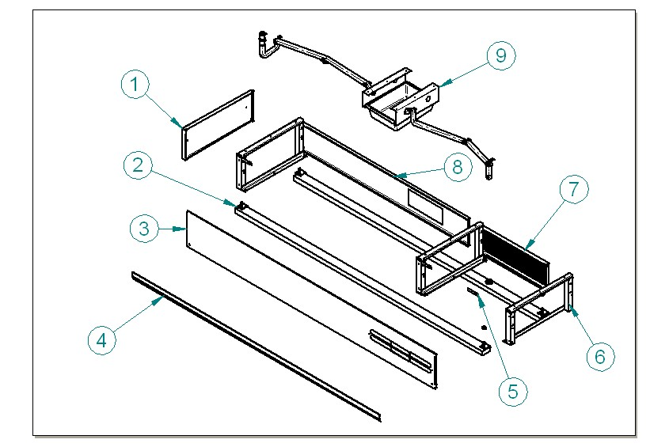

ITEM | DOCUMENT | TITLE | MATERIAL | MODULI/CODICI
NUMBER | NUMBER | TITLE | MATERIAL | 1190 | 1785 | 2380 | 2975 | 3570
1 | ET0J 015 | PANNELLO LATERALE DECORAZIONE SX | LAM. PLAST. 6/10 | 6DV120072058
2 | ET0B 007 | SLITTA DI CARICO LINEAR MOD 250 | LEGNO ABETE | 4321219 | 4321220 | 4321221 | 4321222 | 4321223
3 | DEF0 501 | PANNELLO FRONTALE MOD 250 | LAMIERA PLASTIFICATA 8/10 | 6DV120070030 | 6DV200070030 | 6DV250070030 | 6DV300070030 | 6DV360070030
4 |  | MINIGONNA |  | 4161901 | 4161903 | 4161901 | 4161902 | 4161903
5 | DA0B 006 | STAFFA BLOCCAGGIO SLITTA DI CARICO | LAM. FE. 30/10 | 4282833
6 | ET0B 001 | TELAIO | FE 360 | 4280114
7 | ET0J 002 | PANNELLO ASOLATO VANO MOTTORE | LAM. PLAST. 6/10 | 6BV120072010 | 6BV120072010 | 6BV120072010 | 6BV120072010 | 6BV120072010
8 | ET0J 003 | PANNELLO POSTERIORE FORATO | LAM. PLAST. 6/10 | 6BV120072029 | 6BV200072029 | 6BV250072029 | 6BV300072029 | 6BV360072029
9 |  | TUBO SCARICO | PVC | 4180815

SLITTA DI CARICO

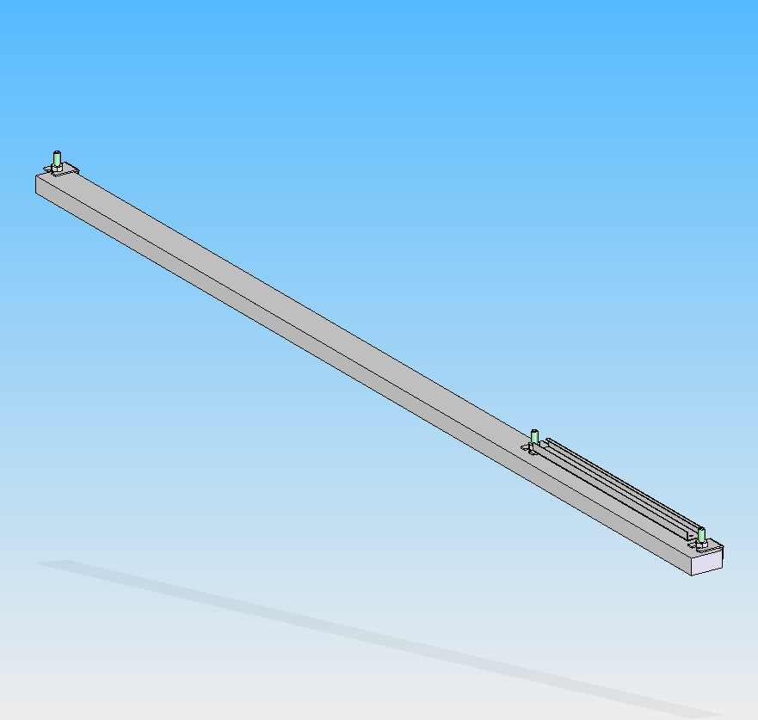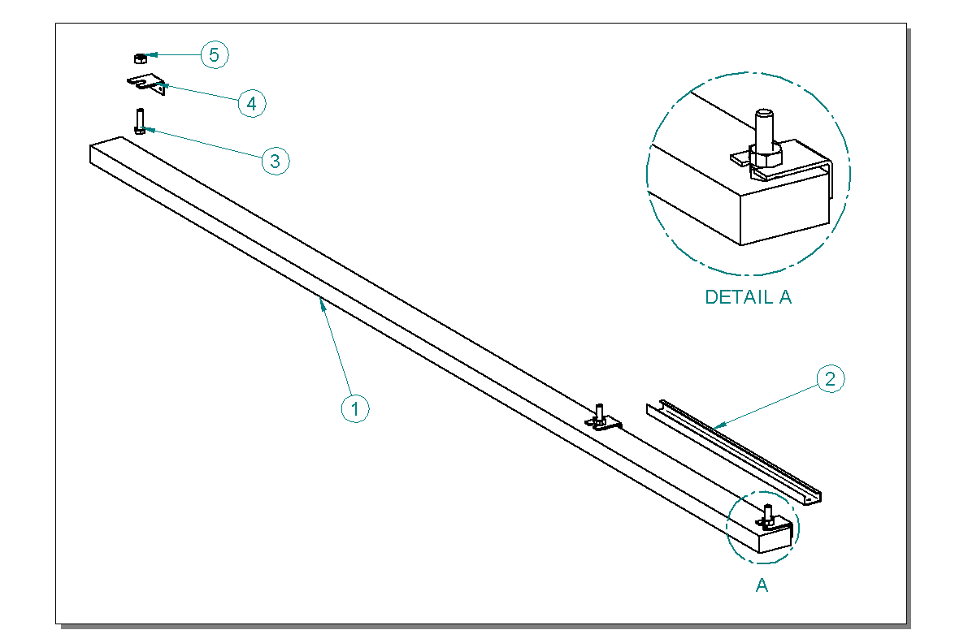

ITEM | DOCUMENT | TITLE | MATERIAL | MODULI/CODICI
NUMBER | NUMBER | TITLE | MATERIAL | 1190 | 1785 | 2380 | 2975 | 3570
1 | ET0B 007 | SLITTA DI CARICO LINEAR MOD 250 | LEGNO ABETE | 4321219 | 4321220 | 4321221 | 4321222 | 4321223
2 | ET0B 003 | LONGHERONI PER VANO MOTORE | LAM. FE. 15/10 | 6BV120002016
3 |  | PIEDINI BULLONE M12 | ACCIAIO ZINCATO | 8293413
4 | DA0B 006 | STAFFA BLOCCAGGIO SLITTA DI CARICO | LAM. FE. 30/10 | 4282833
5 |  | DADO M12 | FE ZINCATO | 8291073

SCARICO

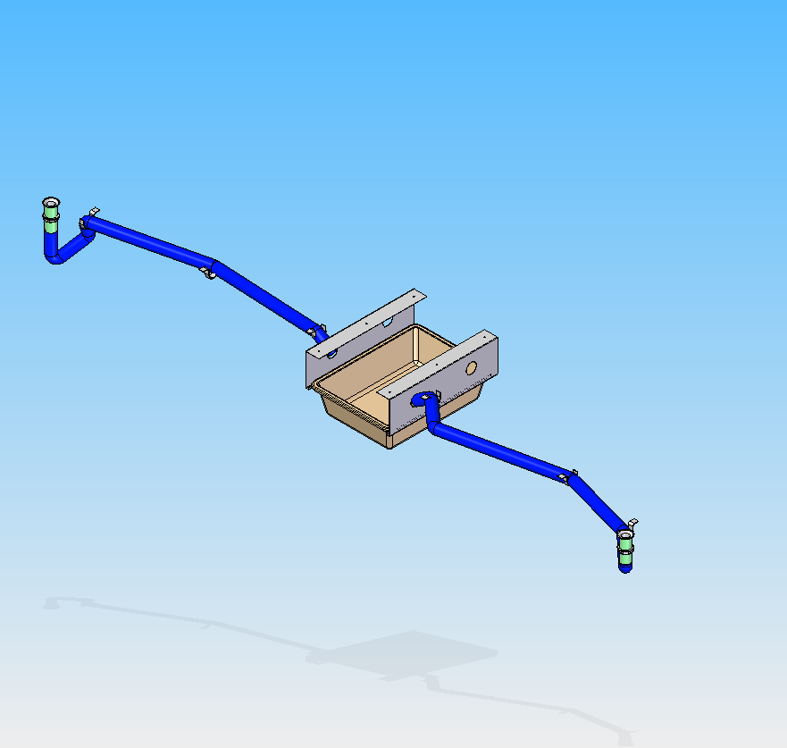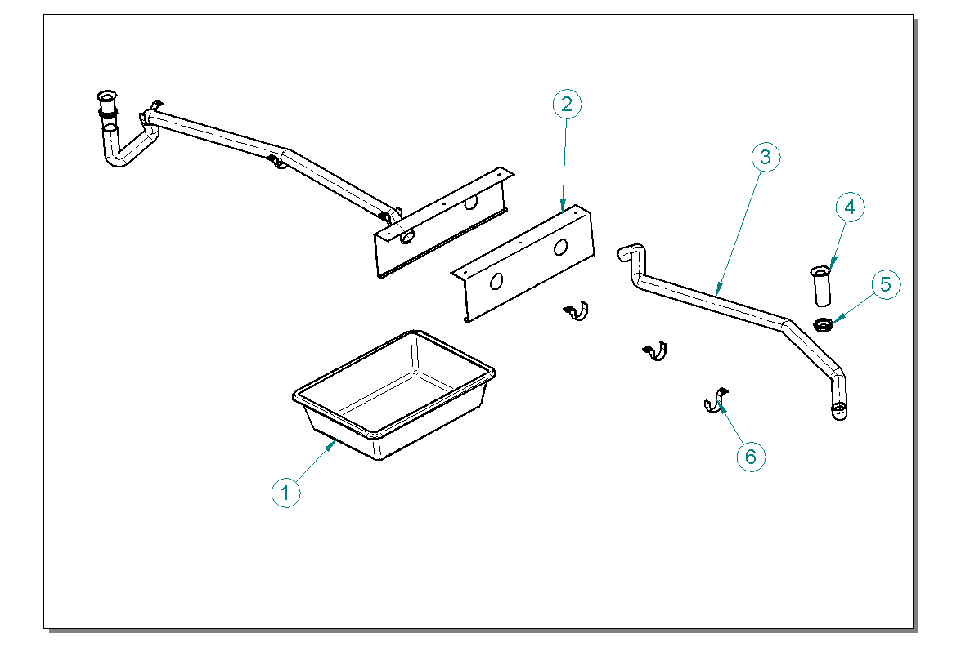

ITEM | DOCUMENT | TITLE | MATERIAL | MODULI/CODICI
NUMBER | NUMBER | TITLE | MATERIAL | 1190 | 1785 | 2380 | 2975 | 3570
1 |  | BACCINELLA | PVC | 4100102 | 4100109
2 | ET0I 001 | SUPPORTO VASCHETTA DI SCARICO | LAMIERA 10/10 | 6BV120052001 | 6BV120052001 | 6BV120052001 | 6BV120052001 | 6BV120052001
3 |  | TUBO SCARICO | PVC | 4180815
4 |  | PILETTA d32 | ABS | 4102125
5 |  | DADO PILETTA d32 | ABS | 4102125
6 |  | GRAFFETTA METALLICA PER TUBO d40 | ACCIAIO ZINCATO | 8298201

  - QUADRO COMANDO
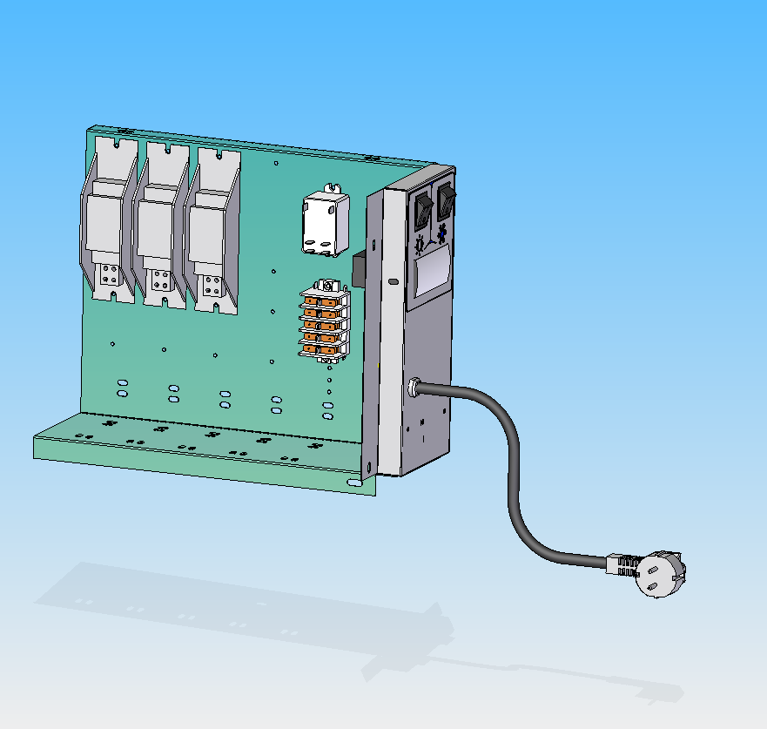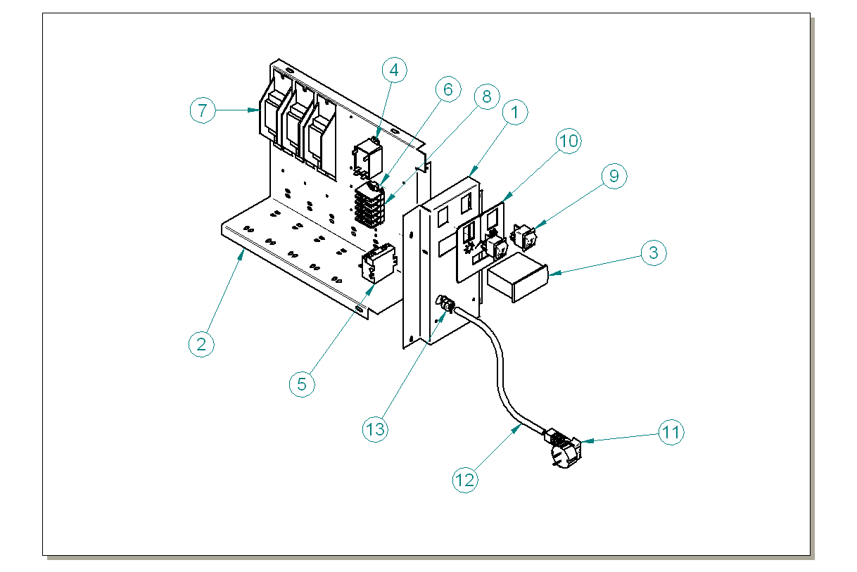

ITEM | DOCUMENT | TITLE | MATERIAL | MODULI/CODICI
NUMBER | NUMBER | TITLE | MATERIAL | 1190 | 1785 | 2380 | 2975 | 3570
1 | ET0C 003 | FRONTALE PANNELLO COMANDO ELETTRONICO | LAM. PLAST. 6/10 | 6BV120020118
2 | ET0C 001 | PORTAREATTORI | LAM. FE. 10/10 | 6BV120020182
3 |  | CONTROLLORE ELETTRONICO ELIWELL |  | 4131712
4 |  | RELE FINDER 66.82.8.230.0300 |  | 4111012
5 |  | TRANSFORMATORE 12 V |  | 4131623
6 |  | PA81 |  | 4113703
7 |  | REATTORE |  | 15 W 4115106 | 30 W 4115103 | 58 - 65 W 4115105 | 30 W 4115103 | 36 - 40 W 4115104
8 |  | PA80 |  | 4113702
9 |  | INTERRUTORE BIPOLARE |  | 4113518
10 | ET0C 004 | TARGHETTA PANNELLO COMANDO |  | 4335648
11 |  | SPINA
12 |  | CAVO ALIMENTAZIONE
13 | 8291719 | FERMAPASSACAVO HEYCO 6N3-4 | PVC | 8291719

  - FIANCO COMPLETO

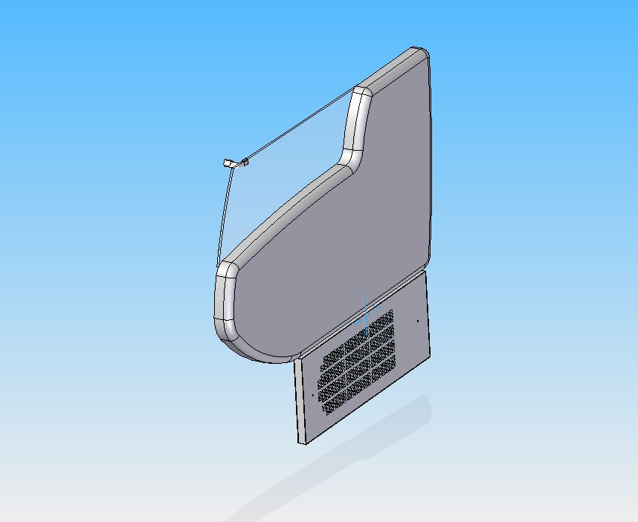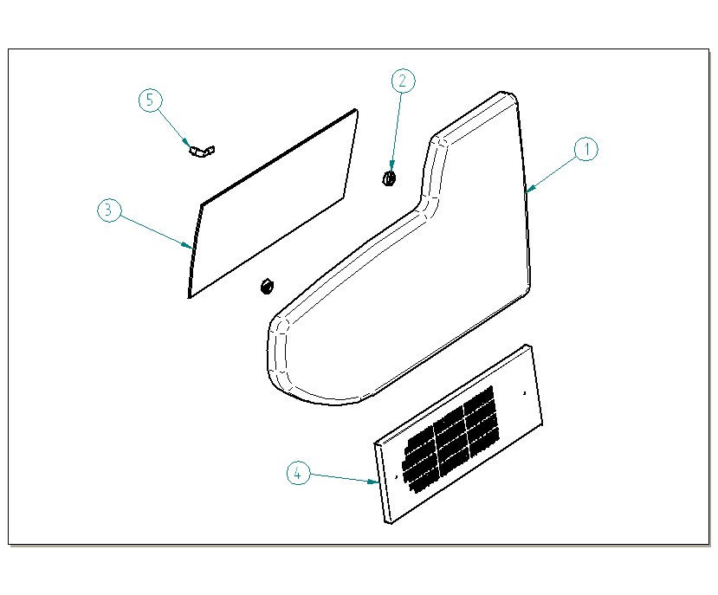
ITEM | DOCUMENT | TITLE | MATERIAL | MODULI/CODICI
NUMBER | NUMBER | TITLE | MATERIAL | 1190 | 1785 | 2380 | 2975 | 3570
1 | ET0M 002 | SPALLA | ABS | 4104005 (DX)
 |  |  |  | 4104006 (SX)
2 |  | FERMAVETRO | PVC | 4100313
3 | ET0M 003 | VETRO FIANCO SELF-SERVICE | FLOAT 6mm | 4192104
4 | ET0J 015 | PANNELLO LATERALE DECORAZIONE SX | LAM. PLAST. 6/10 | 2DV120070057
5 | ET0M 004 | STAFFA SS VETRO FRONTALE-FOANCO | ACCIAIO INOX AISI304 15/10 | 6DV120032001 (DX)
 |  |  |  | 6DV120032002 (SX)
===========================================





Regione Gabannone, 4 – Zona Industriale
15030 TERRUGGIA (AL) ITALY
Tel. +39 0142 433711
Fax. +39 0142 433700

